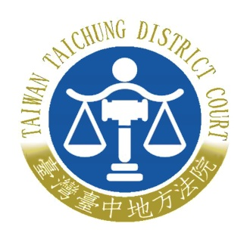 | 臺灣臺中地方法院新聞稿  發稿日期：114年8月1日  發稿單位：行政庭長室  連 絡 人：行政庭長 黃玉琪  連絡電話：04-22232311#3011 編號：114-28

有關媒體報導本院法官制止法庭旁聽筆記一事，本院回應如下：
一、訴訟之辯論及裁判之宣示，應公開法庭行之，但有妨害國家安全、公共秩序或善良風俗之虞時，法院得決定不予公開；審判長於法庭之開閉及審理訴訟，有指揮之權；法庭開庭時，訴訟關係人或旁聽人，均應保持肅靜，不得有大聲交談、鼓掌、喧嘩、向法庭攝影、錄音、吸煙、飲食物品，亦不得對於在庭執行職務人員或訴訟關係人等加以批評、嘲笑或其他妨害法庭秩序之行為，法院組織法第86條、第88條、第90條及法庭旁聽規則第7條定有明文。又法庭開庭時，訴訟關係人或旁聽人於不影響法庭秩序之情況下記筆記，宜予容許。
二、本院將持續對法官宣導有關訴訟指揮應予留意之相關事項，以維持法庭秩序與莊嚴，並使訴訟程序順利進行，確保當事人受公平審判權利及民眾對於法庭公開活動進行瞭解之需求。

